МИНИСТЕРСТВО ОБРАЗОВАНИЯ И НАУКИ КЫРГЫЗСКОЙ РЕСПУБЛИКИ
КЫРГЫЗСКИЙ ГОСУДАРСТВЕННЫЙ ТЕХНИЧЕСКИЙ УНИВЕРСИТЕТ
им. И. РАЗЗАКОВА

Филиал им. академика Х. А. Рахматулина в г. Токмок

Кафедра «Программное обеспечение компьютерных систем»

МЕТОДИЧЕСКИЕ УКАЗАНИЯ
к выполнению учебной практики

для студентов направления: 710200 «Информационные системы и технологии»
профиль: «Информационные системы и технологии в экономике»

Бишкек 2020

Составитель: М.В. Забабурина

Методические указания подготовлены для студентов 2 курса направления 710200 «Информационные системы и технологии» с целью оказания помощи в прохождении учебной практики, а также для подготовки и оформления отчетных материалов.
В указаниях приведены основные требования и рекомендации к выполнению учебной практики. Приводятся примерные варианты индивидуальных заданий для учебной практики и список рекомендуемой литературы для их выполнения.

Табл.: 1. Прилож.: 4.

Рецензент: к.т.н., доц. Каримбаев Т.Т.

Содержание

Введение ............................................................................................................................. | 4
1. Организация учебной практики ................................................................................... | 4
2. Содержание учебной практики .................................................................................... | 5
3. Варианты заданий для учебной практики .................................................................. | 8
4. Защита отчета ................................................................................................................ | 12
5. Используемая литература ............................................................................................. | 12
6. Приложение ................................................................................................................... | 13

Введение

Учебная практика по направлению «Информационные системы и технологии» - один из основных элементов процесса подготовки высококвалифицированных специалистов. Она направлена на освоение современных прикладных программных средств общего назначения.
Цели учебной практики:
- закрепление и расширение знаний, полученных студентами в процессе обучения;
- приобретение навыков и опыта самостоятельной работы в профессиональной сфере своей специфики.
Задачей учебной практики является приобретение практических навыков в будущей профессиональной деятельности.
Учебная практика проводится в компьютерных аудиториях кафедры «Программное обеспечение компьютерных систем» после успешного завершения студентами 4 семестра обучения.
По окончанию практики студент предоставляет руководителю практики отчет о проделанной работе и полученных результатах.

1. Организация учебной практики
Учебная часть филиала им. академика Х. А. Рахматулина перед началом учебного года готовит график учебного процесса для студентов групп очной и заочной формы обучения.
Согласно графику учебного процесса перед началом учебной практики кафедра готовит приказ о допуске студентов и сроках прохождения практики в соответствии с учебным планом и графиком учебного процесса, назначает руководителя практики из преподавательского состава кафедры за проведение учебной практики.
Учебная практика проводится на выпускающей кафедре, в ее учебных компьютерных аудиториях. Кафедрой заключаются договора об учебной практике с учебным учреждением, согласовываются календарные графики прохождения практики и количество студентов, направляемых на практику. Ответственность за организацию практики возлагается на руководителя практики.
Обязанности руководителя практики:
- составлять расписание прохождения учебной практики в компьютерных аудиториях кафедры;
- организовать обучение студентов безопасным методам работы, проводить инструктаж по технике безопасности и охране труда;
- ознакомить студентов с правилами внутреннего распорядка, организацией работы на конкретном рабочем месте, с оборудованием, техническими средствами и их эксплуатацией;
- выдать индивидуальные задания студентам;
- осуществлять постоянный контроль за работой практикантов, оказывать им помощь в правильном и своевременном выполнении всех заданий на рабочем месте, знакомить с передовыми методами работы и консультировать по текущим вопросам;
- оказывать методическую помощь студентам при выполнении ими индивидуальных заданий и написанию отчета по практике;
- контролировать подготовку промежуточного еженедельного и заключительного отчета студентов-практикантов, составлять на них характеристики, содержащие данные о выполнении студентами практики и их отношении к своим обязанностям во время практики.
Обязанности студентов во время прохождения практики:
- подчиняться правилам внутреннего распорядка филиала им. академика Х.А. Рахматулина в г. Токмок;
- ознакомиться и строго соблюдать правила техники безопасности и охраны труда;
- провести анализ оснащенности и использования информационных технологий, систем программирования;
- выполнять в полном объеме задания, предусмотренные планом учебной практики;
- еженедельно готовить письменные отчеты и отчитываться перед руководителем практики о проделанной работе и ходе выполнения заданий;
- равномерно работать над составлением отчета в течение всего периода практики;
- подготовиться к защите и защитить отчет в указанные сроки.
Студенты, не выполнившие задание по учебной практике по уважительной причине, направляются на практику вторично, в свободное от учебы время.
Практика состоит из 4-х этапов:
Первый этап (организационный)
На первом этапе все студенты должны:
- пройти общий инструктаж по технике безопасности;
- ознакомиться с целью, задачами и порядком прохождения практики;
- подготовить дневник практики.
Второй этап. Работа в учебных лабораториях кафедры «ПОКС».
Третий этап. Оформление отчета.
Четвертый этап. Защита отчета. Оценка по учебной практике приравнивается к оценкам по теоретическому обучению и учитывается при подведении итогов общей успеваемости студентов.

2. Содержание учебной практики
Отчет по учебной практике студент готовит самостоятельно, заканчивает его и представляет руководителю практики от кафедры для проверки не позднее, чем за 2 дня до окончания практики.
В результате прохождения учебной практики студент решает следующие вопросы:
- Подготовка материала по заданной тематике.
- Разработка алгоритмов и программ с использованием алгоритмических языков программирования Pascal и С++. Оформление программ отдельными модулями.
- Изучение основных приемов работы в текстовом редакторе Word.
- Усвоение приемов, методов и способов обработки информации.

Правила оформления отчета по учебной практике:
- Ориентировочный объем отчета должен составлять 16-20с.
Титульный лист 1 стр, задание на учебную практику 1 стр, содержание 1 стр, введение 1-2 стр, задание 1 и задание 2 составляет 6-8 стр, задание 3 и задание 4 составляет 4-5 стр, заключение - 1 стр, список используемой литературы – 1 стр.
- Шрифт Times New Roman.
- Размер шрифта – 14. Межстрочный интервал 1,5.
- Используются поля следующих размеров: слева –3 см, справа – 2 см,
сверху – 2см, снизу – 2см.
- Номера страниц проставляются в нижней части листа посередине. На титульном листе номер не ставится.
- Все заголовки иерархически нумеруются. В конце заголовка точка не ставится.
- Все рисунки и таблицы также нумеруются. Например «Рисунок – 2.5», что означает рисунок 5 в разделе 2. Ссылаться на рисунок следует как «рис. 2.5».
- Каждый рисунок должен иметь название. Название для таблиц не обязательно. Точка после названия рисунка и таблицы не ставится.
- Название рисунка располагается под рисунком по центру. Название таблицы располагается над таблицей справа.
- Введение и заключение работы, каждая глава, а также списки использованной литературы начинаются с отдельной страницы и снабжаются соответствующими заголовками или подзаголовками, каждая глава должна содержать законченную информацию, логически вписывающуюся в общую структуру работы и способствующую достижению ее целей.

При несоблюдении требований к содержанию и оформлению учебной практики руководитель возвращает его студенту для доработки и устранения недостатков.

Отчет по практике должен содержать структурные части в ниже приведенной последовательности
- Титульный лист (см. Приложение 1).
- Задание на учебную практику.
- Содержание (см. Приложение 2).
- Введение.
- Задание 1.
- Задание 2.
- Задание 3.
- Задание 4.
- Заключение.
- Список используемой литературы.

Краткое описание разделов отчета по учебной практике
Титульный лист является первым листом отчета, оформляется в соответствии с образцом (Приложение 1).
В содержании перечисляются все заголовки, имеющиеся в отчете (заголовки разделов, подразделов, приложений) с указанием страниц, на которых они помещены. Номера заголовков приводят те, под которыми они значатся в тексте. Записывается заголовки в содержании соответственно записи в тексте.
Задание на учебную практику выдается для каждого практиканта индивидуально.
Во введении необходимо дать краткую характеристику решаемых задач, а также рассмотреть правила техники безопасности при работе на персональном компьютере.
Задание 1 и задание 2 содержат самостоятельно собранный материал по заданной тематике.
Задание 3 и задание 4 показывают результат достигнутого практического задания по учебной практике. Данные задания должны содержать следующие основные пункты: постановку задачи, создание алгоритма, листинг программы, результат программы.
Постановка задачи - точная формулировка решения задачи на компьютере с описанием входной и выходной информации.
Создание алгоритма. Алгоритм - четкое описание последовательности действий, которые необходимо выполнить при решении задачи. В данном пункте необходимо предоставить алгоритм исходной задачи, построенный в виде блок-схемы. Каждый пункт блок – схемы отображается определенной геометрической фигурой. Основные блоки блок – схемы показаны в таблице 1. На основе разработанного алгоритма решается исходная задача.
Таблица 1
Наименование | Элемент блок - схемы
Блок начала-конца алгоритма.
Блок ввода-вывода данных. Осуществляет обмен данными (ввод-вывод).
Блок решения (арифметический). Происходит выполнение некоторой операции (арифметической, логической либо иной другой), в результате которой каким-либо образом изменяются данные. Возможно объединение нескольких операций в один блок.
Условный блок. Осуществляет проверку условия. Выбор одного из двух возможных решений алгоритма. Внутри элемента расположено условие. Из углов ромба выходят возможные пути, обозначающиеся как "да", "нет" либо "истина", "ложь". | Да Нет
Блок модификации. Осуществляет изменения задания параметров цикла. При каждом шаге цикла программа возвращается к заголовку по левой стрелке. Выход из цикла производится по правой боковой стрелке. | Да Нет
Предопределенный процесс. Обозначает процедуры, функции, модули.
Соединитель. Указание связи прерванными линиями между потоками информации в пределах одного листа.
Межстраничные соединения. Указание связи между информацией на разных листах

Листинг программы должен содержать не только код программы, а также и комментарии к основным этапам программы.
Результат программы показывает, чего достигли в результате выполнения задания.
Заключение должно содержать краткие выводы по результатам выполненной учебной практики.
Список использованных источников должен содержать перечень источников, использованных при выполнении отчета.

3. Варианты заданий для учебной практики
Учебная практика выполняется в соответствии с вариантом задания.
Ниже приведена примерная тематика вариантов заданий по учебной практике.

Задание на учебную практику
для студентов направления:
710200 «Информационные системы и технологии»

Вариант № 1
- Архитектура современного компьютера. Основные принципы организации компьютера.
- Файл. Файловая система. Структура, функции, виды файловых систем.
- Написать программу для расчета по двум формулам:
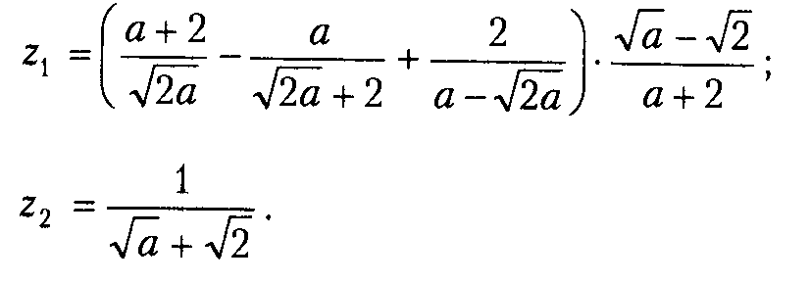
- Пусть дано 100 вещественных чисел. Вычислите разность между максимальным и минимальным числами.
Задание на учебную практику
для студентов направления:
710200 «Информационные системы и технологии»

Вариант № 2
- Классификация языков программирования. Системы программирования.
- Программное обеспечение ПК: базовое, системное, служебное, прикладное.
- Написать программу для расчета по двум формулам:
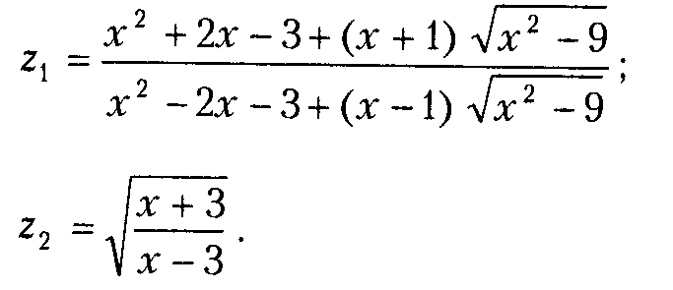
- Написать программу пересчета величины временного интервала, заданного в минутах, в величину, выраженную в часах и минутах.
Задание на учебную практику
для студентов направления:
710200 «Информационные системы и технологии»

Вариант № 3
- Компьютерные вирусы. Свойства компьютерных вирусов. Классификация вирусов. Средства антивирусной защиты.
- Операционные системы. Виды, функции ОC.
- Написать программу для расчета по двум формулам:
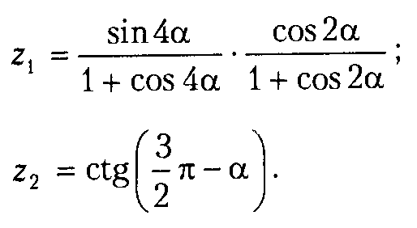
- Написать программу, которая на заданном интервале от 12 до 100 определяет числа кратные 11 и находит произведение этих чисел.
Задание на учебную практику
для студентов направления:
710200 «Информационные системы и технологии»

Вариант № 4
- Передача информации. Информационные каналы. Использование информации. Обработка информации. Формы представления информации.
- Принцип работы материнских плат. Классификация материнских плат.
- Написать программу для расчета по двум формулам:
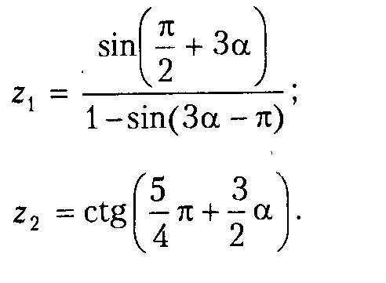
- Составить программу соединения двух строк в единую строку.
Задание на учебную практику
для студентов направления:
710200 «Информационные системы и технологии»

Вариант № 5
- Основные принципы функционирования ПК. Состав типового компьютера.
- Устройства хранения информации.
- Написать программу для расчета по двум формулам:
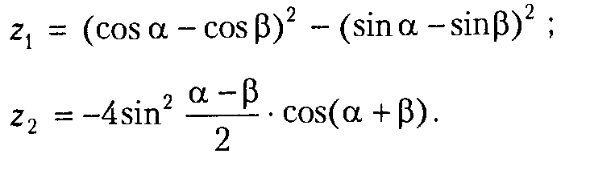

Написать программу, которая подсчитывает количество букв в слове.
Задание на учебную практику
для студентов направления:
710200 «Информационные системы и технологии»

Вариант № 6
- Методы защиты информации. Методы защиты от компьютерных вирусов. Защита от несанкционированного доступа информации.
- Понятие информации. Методы получения информации. Свойства информации
- Написать программу для расчета по двум формулам:
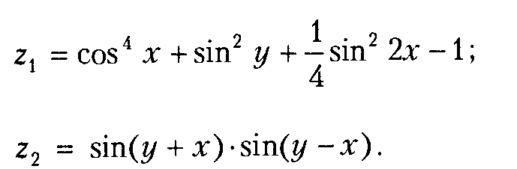
- Написать программу, которая сравнивает два числа, введенных с клавиатуры. (Программа должна указать, какое число больше, или, если числа равны, вывести соответствующее сообщение).
Задание на учебную практику
для студентов направления:
710200 «Информационные системы и технологии»

Вариант № 7
- Глобальная сеть Интернет. История возникновения. Возможности Интернета. Структура и основные принципы работы Интернета.
- Протоколы сети INTERNET. Адресация в сети INTERNET. Сервисы INTERNET.
- Написать программу для расчета по двум формулам:
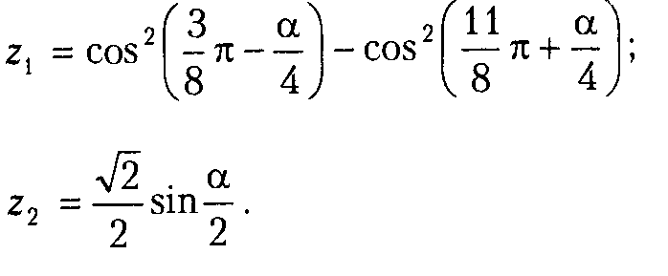
- Составить программу, которая бы определяла количество дней в месяце.
Задание на учебную практику
для студентов направления:
710200 «Информационные системы и технологии»

Вариант № 8
- Компьютерная сеть. Классификация сетей. Основные требования, предъявляемые к телекоммуникационным сетям.
- Внутреннее устройство системного блока. Базовая аппаратная конфигурация. Устройства, расположенные на материнской плате.
- Написать программу для расчета по двум формулам:
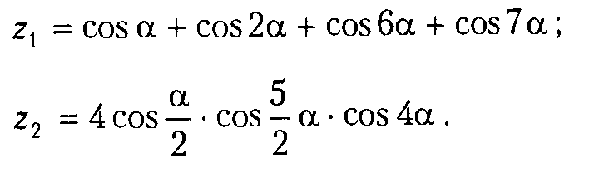
- Составить программу, которая располагает элементы массива по возрастанию.
Задание на учебную практику
для студентов направления:
710200 «Информационные системы и технологии»

Вариант № 9
- Классификация и параметры запоминающих устройств. Периферийные устройства персонального компьютера.
- Виды и характеристики современных процессоров
- Написать программу для расчета по двум формулам:
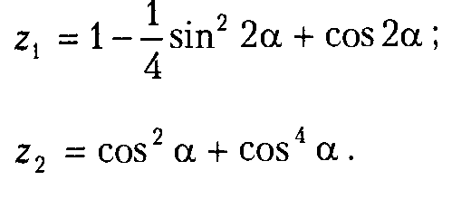
- Составить программу, которая определяет введенный символ.
Задание на учебную практику
для студентов направления:
710200 «Информационные системы и технологии»

Вариант № 10
- Представление о кодировании информации. Особенности кодирования в компьютере. Двоичное кодирование.
- Модемы, их основные характеристики.
- Написать программу для расчета по двум формулам:
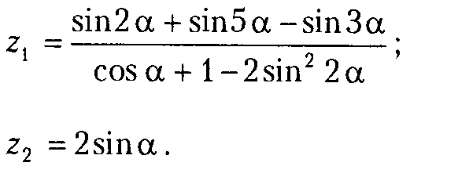
- Составить программу, которая определяет максимальный элемент массива и его порядковый номер.

4. Защита отчета
По окончанию учебной практики студент должен представить на кафедру отчет, составленный по результатам проводимых работ и заполненный дневник практики. В установленное время сдачи отчета студент прибывает на кафедру, имея с собой оформленный отчет и программы на съемном носителе.
После проверки преподавателем отчета студент отчитывается по практической части: показывает функционирование созданных программ.
Руководитель выставляет оценку в ведомость с учетом:
- полноты и качества выполнения задания практики;
- содержания отчета по практике;
- личных наблюдений за работой студента на практике (проявленный интерес студента к профессии, ответственность и творческое отношение к прохождению практики, активность, самостоятельность, инициативность и исполнительность).
Примерные критерии оценки за учебную практику.
Оценка отлично ставится, если:
- студентом были выполнены все задания, включая индивидуальное задание;
- студентом оформлен и сдан в указанные сроки отчет по практике;
- в ходе практики студент не нарушал трудовую дисциплину, не отсутствовал на практике без уважительной причины.
Оценка хорошо ставится, если:
- студентом были выполнены все задания, включая индивидуальное задание, но с небольшими недочетами;
- студентом оформлен и сдан в указанные сроки отчет по практике;
- в ходе практики студент не нарушал трудовую дисциплину, не отсутствовал на практике без уважительной причины.
Оценка удовлетворительно ставится, если:
- студентом выполнено менее 75% заданий, выполнено индивидуальное задание, либо выполнены все задания со значительными недочетами;
- студентом оформлен и сдан в указанные сроки отчет по практике;
- студент имеет пропуски без уважительной причины.
Оценка неудовлетворительно ставится, если:
- студентом выполнено менее 50% заданий, не выполнено индивидуальное задание, есть существенные недочеты в работе;
- не сдан в указанные сроки отчет по практике;
- студент отсутствовал на практике без уважительной причины;
- студент нарушал трудовую дисциплину и требования техники безопасности.

5. Используемая литература
- Романов Е.Л. Практикум по программированию на С++: Уч. пособие. СПб.: БХВ-Петербург; Новосибирск: Изд-во НГТУ, 2019.- 432с.
- Перминов О.Н. Программирование на языке Паскаль. Москва «Радио и связь», 2018 г.-218с.
- Шпак Ю. А. Turbo Pascal 7.0 на примерах/Под ред. Ю. С. Ковтанюка — К.: Издательство Юниор, 2017. — 496 с., ил.
Приложение 1

Министерство образования и науки Кыргызской Республики
Кыргызский государственный технический университет им. И. Раззакова

Филиал им. академика Х.А. Рахматулина в г. Токмок

Кафедра «Программное обеспечение компьютерных систем»

Отчет по учебной практике

Выполнила: ст. гр. ИСЭ-18 Мирмаминова Д.
Руководитель учеб. пр: преп. Забабурина М.В.
Сроки прохождения с 01.06.2020г. по 27.06.2020г.
Дата сдачи: ____________________
Оценка ________________________
(отметка о сдаче, роспись руководителя)

Токмок 2020 г.

Приложение 2
Содержание
Введение…………...………………………………………………………….............. | 4
Задание 1………..…………………………………………………...………...……… | 6
1.1. Компьютерные вирусы…………...…………………………….……….…..….... | 6
1.2. Свойства компьютерных вирусов…………………...………………..………. | 7
1.3. Классификация вирусов.………………………………………………..…..…. | 8
1.4. Средства антивирусной защиты………………………………………………… | 9
Задание 2…………..………………………………………………………………….. | 10
2.1. Операционные системы…………………………………………………………. | 10
2.2. Виды, функции ОC………..………………………………………………........... | 12
Задание 3…………………………………………………………………………….... | 14
3.1. Постановка задачи…………………………………………………………...….. | 14
3.2. Создание алгоритма……………………………………………………………... | 15
3.3. Листинг программы……………………………………………………………... | 15
3.4. Результат программы…………………………………………………………..... | 15
Задание 4…………………………………………………..………………………….. | 16
4.1. Постановка задачи…………………………………..…………………………... | 16
4.2. Создание алгоритма…………………………………..…………………………. | 17
4.3. Листинг программы…………………………………..…………………………. | 18
4.4. Результат программы…………………………...……………………………… | 18
Заключение………………………………………………………………………..….. | 19
Список используемой литературы……………………………………..…………… | 20

Приложение 3
Постановка задачи.
Написать программу, которая на заданном интервале от 12 до 100 определяет числа кратные 11 и находит произведение этих чисел.
Создание алгоритма.
Переход
Переход
Да
Нет
Возврат цикла
Нет
Да
Цикл
Переход
Переход
Нет перехода
i,j:integer;
s:longint;

s
s:=1;
writeln('Числа кратные 11 в интервале от 12 до 100:');

for i:=12 to 100
i mod 11=0

writeln(i);
s:=s*i;

writeln('Произведение этих чисел:',s);
write('Нажмите Enter');
readln;
end.

конец
Цикл

Приложение 4
Листинг программы
Program kratnie;
var i,j:integer;
s:longint;
begin
s:=1;
writeln('Числа кратные 11 в интервале от 12 до 100:');
for i:=12 to 100 do begin
if i mod 11=0 then begin
writeln(i);
s:=s*i;
end
end;
writeln('Произведение этих чисел:',s);
write('Нажмите Enter');
readln;
end.

